南投縣互助國民小學
110學年度第二學期 期末家庭教育會議紀錄
一、會議時間：111年06月30日(四) 10:30
二、會議地點：藝文教室
三、會議內容：
1.檢討110學年度第二學期家庭教育實施情形。
2.家庭教育線上評鑑成果已上傳學校網站，大家一起檢視內容。
3.謝謝各位委員及教師對家庭教育工作的付出，請下學期繼續為學生努力。
四、決議內容：
1.下學期的家庭教育請各位教師檢視正式課程外，每學年外加之4小時的
家庭教育課程，並運用相關補充教材或學習單，需要附上實施照片。
2.感謝各位委員及教師對家庭教育工作的付出，下學期我們一起為學生學
習成長努力。

五、臨時動議
(無)
六、散會

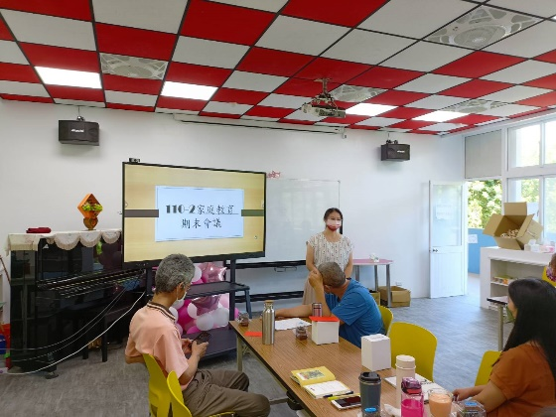 | 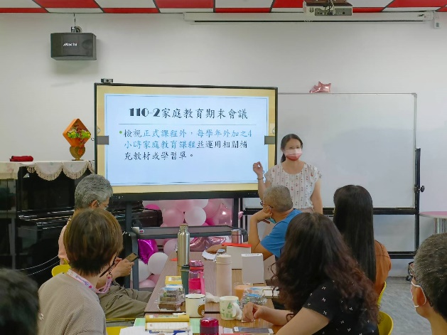
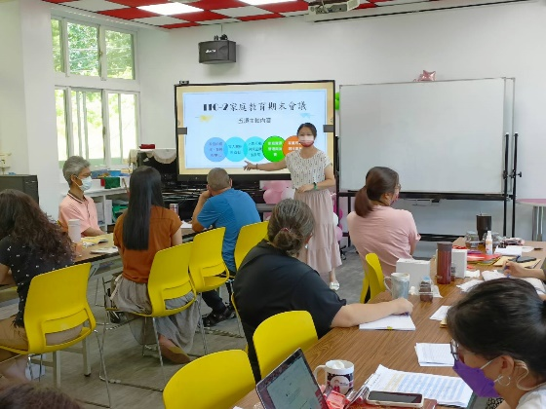 | 